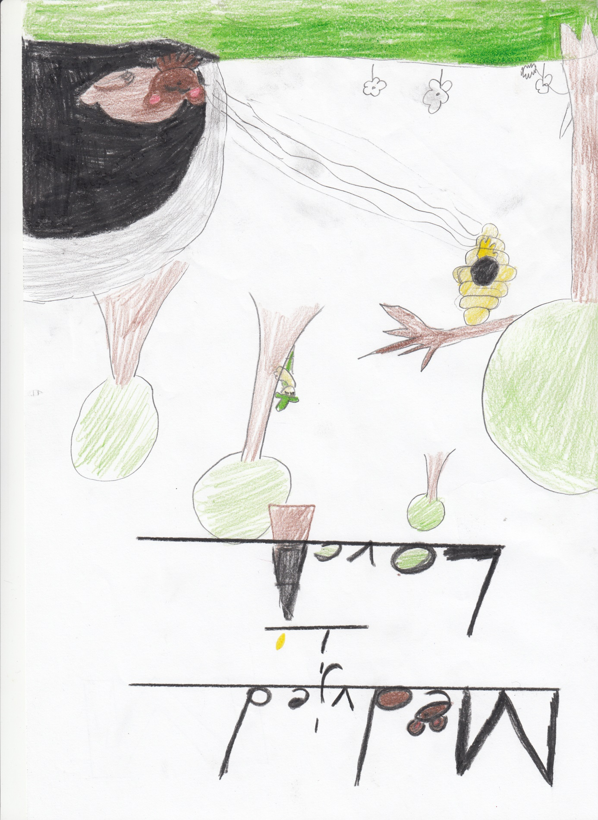

Basne 4.b razreda

Ilustracije: Tara Ajduk i Dominik Lenardić
OŠ Đure Deželića Ivanić-Grad, 4.b

Urednica: Anita Vržogić
Lektor: Kristina Prilika

Ivanić-Grad, 2018.

MEDVJED I LOVCI

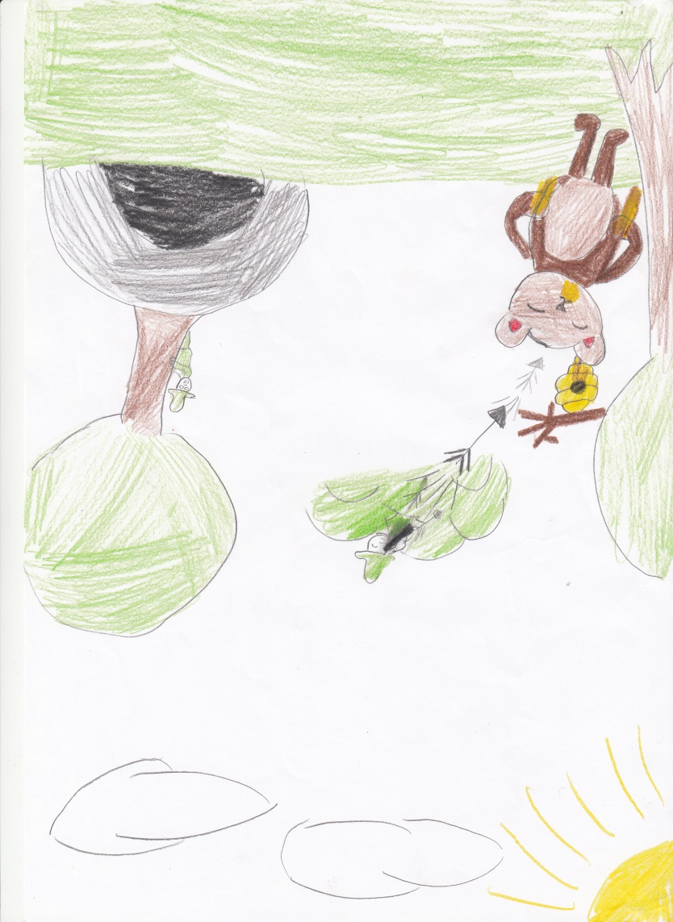
Medvjed se budi iz zimskog sna. Budeći se, osjetio je slatki miris meda. Odmah je postao jako gladan. Ustao je i počeo slijediti taj slatki miris. Kada je došao do mjesta gdje je miris bio jak, ugledao je košnicu punu slatkog meda. Oči su mu skakale od veselja! Znao je da ne smije krasti med jer bi se pčele mogle jako naljutiti i ubosti ga oštrim žalcem. Još uspavani medvjed promrmlja sebi u bradu:“Joj, ma samo ću se malo zasladiti. Nadam se da me pčele neće vidjeti!“ Polako se došuljao blizu košnice i provjeravao ima li gdje koja pčela. Pojeo je malo meda i počeo vikati: „Ovo je najbolji med koji sam ikada probao!“ Čim je to izgovorio, sjetio se da bi ga pčele mogle čuti. Uplašio se! Ipak je sve bilo mirno, pčele ga nisu čule. Krenuo je prema svojoj jazbini. Bio je jako umoran i prejeo se meda. „Ne mogu nikamo, prejeo sam se!“, rekao je sam sebi. Gegajući se tako prema jazbini, uhvatili su ga lovci te prodali njegovo krzno. Da nije bio tako lakom i toliko se prejeo, možda bi još i danas šetao šumom. Nikada nije pametno biti lakom i pohlepan!

Dorian Ružek, 4.b

LISICA I KOKOŠ

Bila jednom lisica koja je živjela u šumi blizu sela. Lisica je bila jako lukava i pametna. Jednog dana krenula je prema selu u namjeri da se dobro najede. Kad je ulazila u selo, opazila je da se svi dobro slažu i da svatko ima nekog dobrog prijatelja. Tako i ona odluči pronaći prijatelja. Kako je prolazila kroz selo, opazi kokošinjac, a u njemu kokoš. Odlučila je da će pitati kokoš hoće li joj biti prijateljica i to učini. Lisica upita kokoš: Bok, koko Ne boj se, ne ću te pojesti, želim te nešto pitati.“ Koka odgovori u strahu: „Pa pitaj!“ Lisica upita: „Hoćeš li mi biti prijateljica?“ Koka već lagano u povjerenju odgovori: „Hoću! OK!“ I one krenu zajedno u šumu. Kad su stigle u šumu, lisica odjednom osjeti strašnu glad. Lija nije imala ništa spremljene hrane pa je koka nadrapala. Odsad će lisica često imati koke za prijateljice!
Pouka: Lisica i kokoš ne mogu biti prijateljice.
Ivana Kušar, 4.b
